***Статья***: Вопросы гравиметрического обеспечения Республики Казахстан

***Автор***: Джанпеисов Мурат Эркинович, магистр, старший преподаватель военной кафедры НАО «Евразийский национальный университет имени Л. Н. Гумилева», полковник запаса.

***Принятые сокращения*:**

ГГрС - государственная гравиметрическая сеть

ГГрС-1 - государственная гравиметрическая сеть 1 класса

ГФГрС - государственная фундаментальная гравиметрическая сеть

СК-42 - государственная система координат 1942 года

СК-95 - государственная система координат 1995 года

ФАГС - фундаментальная астрономо-геодезическая сеть

ФГП - фундаментальный гравиметрический пункт

KazGrRS (Kazakhstan Gravimetric Reference System) - Казахстанская гравиметрическая референцная система

KazGrRF (Kazakhstan Gravimetric Reference System/Frame) - Казахстанская гравиметрическая референцная сеть

KazRQG (Kazakhstan Regional QuasiGeoid) - Казахстанский региональный квазигеоид

Система государственного геодезического обеспечения включает три основные взаимосвязанные части:

1. Государственная координатная основа.
2. Государственная высотная основа.
3. Государственная гравиметрическая основа

Кроме этих основных частей, в систему государственного геодезического обеспечения Республики Казахстан входят:

1. структура обеспечения потребителей информацией, необходимой для точного определения места положения объектов в реальном режиме времени;
2. система определения параметров фигуры Земли и внешнего гравитационного поля;
3. систему мониторинга деформаций земной поверхности;
4. система геодезического обеспечения ведомственного и регионального значения, в т.ч. для решения задач топогеодезического (геоинформационного) обеспечения Вооруженных Сил и геодезического обеспечения кадастровых работ;
5. система геодезического обеспечения специального назначения, к которому относятся геодезические сети сгущения, создаваемые для решения задач инженерно-геодезических изысканий, развития городской инженерной и архитектурной инфраструктуры, для обеспечения наблюдений за смещениями зданий и сооружений, съемки подземных коммуникаций, геодезических работ при строительстве и эксплуатации промышленных объектов.

Основу геодезического обеспечения Республики Казахстан составляют государственные геодезические, нивелирные и гравиметрические сети, определяющие качество и точность систем координат, высот и силы тяжести.

Система государственного геодезического обеспечения Республики Казахстан предполагает наличие государственной геодезической сети, государственной нивелирной сети и государственной гравиметрической сети.

В данной статье автор предлагает рассмотреть актуальное состояние государственной гравиметрической сети Республики Казахстан (далее – ГГрС РК) и возможные пути ее модернизации с учетом опыта создания современной гравиметрической основы в Российской Федерации и развитых странах Европейского Союза.

Основополагающим законодательным актом Республики Казахстан в сфере геодезической и картографической деятельности является Закон Республики Казахстан от 3 июля 2002 года № 332-II «О геодезии и картографии».

В соответствии со статьей 4 данного Закона создание, развитие и поддержание в рабочем состоянии ГГрС РК относится к геодезической и картографической деятельности государственного назначения. Данная деятельность обеспечивает создание государственных топографических карт и планов для решения оборонных, научно-исследовательских и иных задач.

Действующая на территории Казахстана ГГрС РК создана и получила свое развитие от государственной гравиметрической сети СССР. ГГрС РК представляет собой совокупность закрепленных на местности и гравиметрически связанных между собой пунктов, на которых выполняют абсолютные и/или относительные измерения ускорения силы тяжести и определяют нормальные высоты этих пунктов. В соответствии с действующей технической документацией ГГрС РК подразделяется на фундаментальную гравиметрическую сеть и гравиметрическую сеть 1 класса.

Наивысшим звеном всей структуры Государственного геодезического обеспечения Республики Казахстан является фундаментальная астрономо-геодезическая сеть. На всех пунктах ФАГС должны быть определены эллипсоидальные координаты, геодезические и нормальные высоты и абсолютные значения ускорения силы тяжести, т. е. пункты ФАГС должны быть совмещены с пунктами ГНС и ГФГрС.

ГФГрС является высшим звеном гравиметрической сети и служит для определения и уточнения гравиметрической системы страны, ее связи с другими мировыми гравиметрическими системами. Она используется для метрологического обеспечения гравиметрических сетей низших классов и проведения гравиметрических съемок. Средняя плотность размещения пунктов ГФГрС может составлять 1 пункт на 0,5-1,0 млн. км².

Изучение изменений гравитационного поля территории страны по временной шкале является важнейшей задачей, которая возлагается на ГГрС Республики Казахстан. В этих целях на фундаментальных гравиметрических пунктах, размещаемых в различных геолого-тектонических регионах, систематически выполняются абсолютные и относительные определения ускорения силы тяжести с максимально возможной точностью.

Постановлением Правительства Республики Казахстан от 28 декабря 2002 года № 1403 «Об установлении единых государственных систем координат, высот, гравиметрических и спутниковых измерений, а также масштабного ряда государственных топографических карт и планов», за начало координат принят центр Круглого зала Пулковской обсерватории, а исходный уровень высот - ноль Кронштадтского футштока в Балтийском море, расположенные на территории Российской Федерации.

В целях модернизации гравиметрической основы Казахстана работы по гравиметрическим измерениям должны выполняться с использованием высокоточных гравиметров и спутниковых технологий.

Рассмотрим некоторые из них.

При выполнении гравиметрических определений в некоторых странах Европы и Америки используются высокоточные транспортабельные абсолютные гравиметры A10 и FG5 компании Micro-g LaCoste, Inc., производства США.

В целях обеспечения высокоточных измерений ускорения силы тяжести в данных гравиметрах используется рубидиевый стандарт частоты и йодостабилизированный лазер. Например, транспортабельный FG5 по своим тактико-техническим характеристикам считается одним из лучших гравиметров в своем классе и при благоприятных условиях измерения может обеспечить точность 2-3 мкГал (20-30 нм/сек²). Гравиметр A10 обеспечивает точность 10 мкГал.

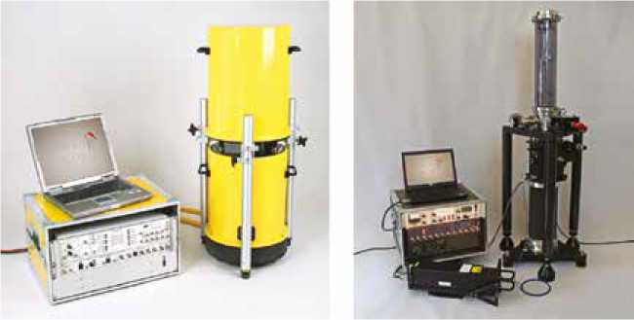

*Рис. 1. Абсолютные гравиметры: A10 (слева) и FG5 (справа).*

В Российской Федерации при участии ЦНИИГАиК были разработаны и внедрены в производство абсолютные гравиметры серии ГБЛ Института автоматики и электрометрии СО РАН (Новосибирск).

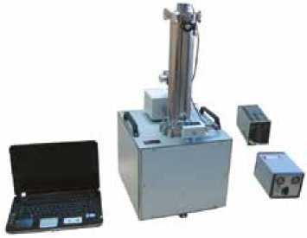

*Рис. 2. Гравиметр ГБЛ-М*

Данные гравиметры адаптированы к условиям работы на пунктах гравиметрической сети. Средняя квадратическая погрешность измерения ускорения силы тяжести ГБЛ-М составляет не более 5 мкГал. При этом общий вес оборудования до 90 кг (брутто), при потребляемой мощности - до 1 кВт. Прибор предназначен для эксплуатации в закрытых отапливаемых помещениях при нормальных климатических условиях.

Измерения силы тяжести с помощью абсолютных гравиметров позволяют выявлять вертикальные движения земной поверхности, вызванные смещениями земной коры, ледников, изменениями уровня моря и т. п.

Для проведения долгосрочных наблюдений за изменениями ускорения силы тяжести во времени в ФРГ получили применение стационарные сверхпроводящие гравиметры типа OSG компании GWR Instruments (США). Благодаря использованию магнитных катушек, достигается высокая инструментальная точность измерений порядка 0,01 мкГал.

С помощью данного прибора с высокой точностью измеряются ускорения силы тяжести во времени сдвиги и деформации земной коры, вызванных океаническими, атмосферными и гидрологическими перемещениями масс, изменении вследствие движения земных полюсов, последствия землетрясений и т д.

**Референцная гравиметрическая сеть ФРГ.**

Многолетнее совместное использование абсолютных и сверхпроводящих гравиметров, установленных в городах Ветцеле, Бад-Хомбурге и Моксе (Университет Фридриха Шиллера) позволило создать Немецкую референцную гравиметрическую сеть **DSRN** в составе:

1. Немецкая фундаментальная гравиметрическая сеть DSGN94;
2. Немецкая основная гравиметрическая сеть DSHN96.

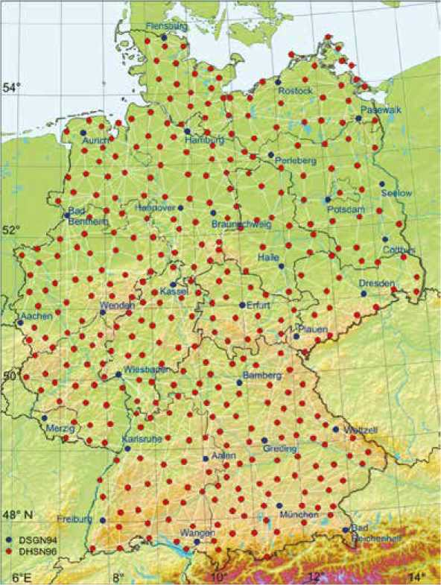

*Рис. 3. Сеть DSGN94 (синий цвет) и сеть DSHN96 (красный цвет).*

Фундаментальная сеть DSGN94 состоит из 30 фундаментальных пунктов, определенных с помощью абсолютных гравиметрических измерений. Она является опорой для создания основной гравиметрической сети DSHN96. В России аналогом DSGN94 является ГФГрС, а аналогом DSHN96 – ГГрС-1.

На всех пунктах DSGN94 наблюдения выполнены с использованием абсолютных гравиметров FG5-101 с абсолютной точностью определений - 5 мкГал.

**Опорные гравиметрические сети Российской Федерации**

Работы по гравиметрической съемке территории бывшего СССР начались в 1932 году в соответствии с Постановлением Совета труда и обороны при СНК СССР. В результате выполненных работ на стыках отдельных полигонов расхождения между результатами съемок достигали 10 мГал и более.

В целях устранения данных ошибок, системного подхода к организации гравиметрических работ по единой методике и повышения точности проводимых определений в 1963 году Министерством геологии и охраны недр СССР совместно с Военно-топографическим управлением Генерального штаба Вооруженных Сил СССР и Институтом физики Земли Академии Наук СССР начались работы по определению опорных гравиметрических пунктов 1 класса. К 1969 году на территории бывшего СССР создана гравиметрическая сеть 1 класса в составе 98 пунктов. Определения на пунктах гравиметрической сети выполнялись с помощью относительных гравиметров ГАЭ-3, ГАГ-1, ГАГ-2. При этом средняя квадратическая погрешность приращения ускорения силы тяжести между пунктами по сети составила 40 мкГал. Погрешность определений на любом пункте сети относительно исходного пункта мировой гравиметрической сети Потсдам не превысила 150 мкГал.

В настоящее время основу государственной гравиметрической сети Российской Федерации составляют государственная фундаментальная гравиметрическая сеть (ГФГрС) и государственная гравиметрическая сеть 1 класса (ГГрС-1).

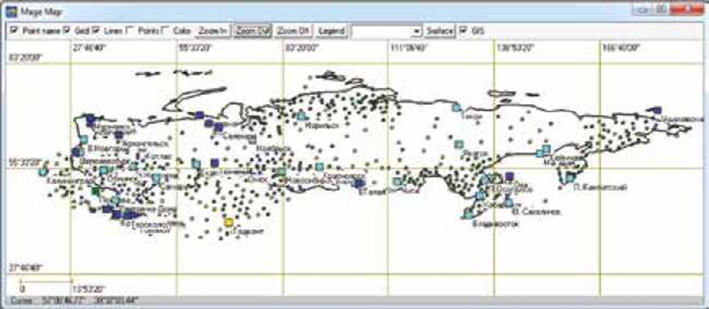

*Рис. 4. Схема расположения опорных гравиметрических пунктов на территории СССР*

К 2012 году определено 54 пункта ГФГрС с точностью определения ускорения силы тяжести6 мкГал, и около 1000 пунктов ГГрС-1 с точностью 20-30 мкГал.

Необходимо отметить, что в СССР задачи подготовки кадров, разработки и внедрение технологии измерений, математических методов обработки полевых материалов в области геодезической гравиметрии было возложено на ЦНИИГАиК. В Российской Федерации эти и другие задачи выполняет Федеральное государственное бюджетное учреждение «Федеральный научно-технический центр геодезии, картографии и инфраструктуры пространственных данных» (ФГБУ «Центр геодезии, картографии и ИПД»).

**Референция гравиметрическая сеть Европы**

С развитием экономических, технологических и научно-технических связей Европейского Союза перед геодезическим сообществом стран-участниц возникла необходимость объединения усилий в области гравиметрических определений территорий государств.

В целях унификации гравиметрических систем стран Европы создана и развивается Унифицированная гравиметрическая система в Центральной и Восточной Европе, проект UNIGRACE, состоящая из 17 пунктов. Причем для гравиметрических измерений использовались, в основном, абсолютные гравиметры.

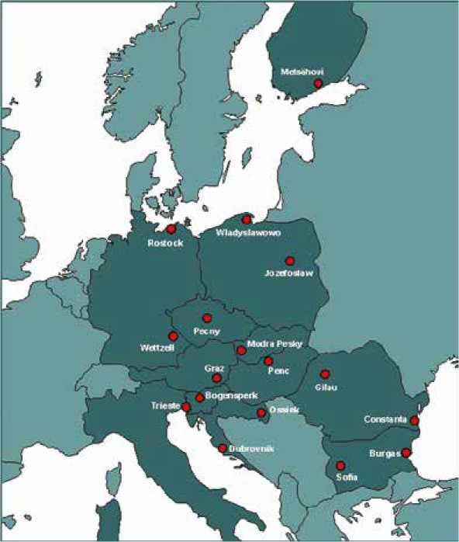

*Рис. 5. Схема размещения абсолютных гравиметрических станций в проекте UNIGRACE по состоянию на 2000г.*

В настоящее время проводятся работы по созданию Мировой сети абсолютных пунктов (IAGBN). При этом три пункта ГФГрС России включены в данную сеть: Москва (Лёдово), Санкт-Петербург (Ломоносов) и Иркутск включены в эту сеть.

**Системы глобального мониторинга ускорения силы тяжести**

В целях глобального мониторинга изменений ускорения силы тяжести ряд мировых государств принимают участи в создании Международного банка абсолютных гравиметрических данных.

Также некоторые страны мира присоединились к проекту **GGP –** Global Geodynamics Project (Глобальный геодинамический проект).

**Основные направления модернизации государственной гравиметрической сети Республики Казахстан**

Учитывая богатый и успешный международный опыт модернизации национальных и международных гравиметрических сетей, предлагается создать Казахстанскую гравиметрическую референцную систему **KazGrRS** и Казахстанскую гравиметрическую референцную сеть **KazGrRF**.

Далее KazGrRS/KazGrRF предлагается развивать по трем основным направлениям.

Первое – KazGrRS/KazGrRF должна состоять из государственной фундаментальной гравиметрической сети и государственной гравиметрической сети 1 класса. Ее развитие и поддержание на уровне, обеспечивающее нужды обороны и безопасности государства, решения экономических, научно-исследовательских и иных задач.

Пункты ГФГрС предлагается совместить с пунктами ФАГС и ГНС I класса. При этом определить центральным пунктом ГФГрС «Астана», совместив его с пунктом ФАГС «Астана». Предлагается на постоянной основе проводить определения ускорения силы тяжести на данном пункте.

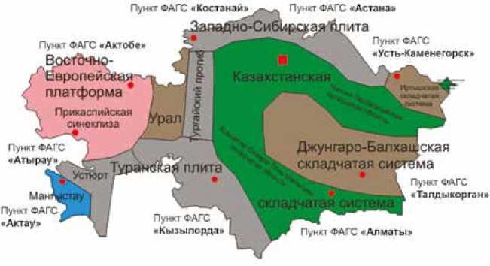

*Рис. 6. Схема размещения пунктов ФАГС на территории Республики Казахстан. В качестве основы использовалась геологическая карта РК.*

Пункты ФАГС в городах Алматы, Талдыкорган, Кызылорда, Актау, Атырау, Актобе, Костанай и Усть-Каменегорск, должны совмещаться с узловыми фундаментальные гравиметрические пункты (УФГрП). Данные УФГрП предлагается создать из трех и более пунктов с расстоянием между ними 1-50 км, связанных между собой относительными измерениями с погрешностью <10 мкГал.

Второе – систематически, проводить абсолютные определения ускорения силы тяжести на пунктах ГФГрС. При этом лучше всего использовать абсолютные гравиметры типа FG5, A10 и ГБЛ или других, равных им по точности. Гравиметрические определения должны проводится с задачей выявление изменений силы тяжести во времени в результате землетрясений, движений земной коры, полюсов и других геодинамических явлений. Вследствие проведения работ с помощью абсолютных гравиметров, это даст независимый контроль силы тяжести на пунктах ГГрС-1 и прочих гравиметрических пунктах, определенных относительными методами.

В рамках второго направления модернизации на центральном гравиметрическом пункте Республики Казахстан, совмещенном с пунктом ФАГС «Астана», следует осуществлять постоянные наблюдения стационарным гравиметром типа OSG, а на других УФГрП, совмещенных с пунктами ФАГС, выполнять периодические наблюдения транспортабельными гравиметрами типа FG5, A10 либо ГБЛ.

Третье направление модернизации – формирование высокоточной отсчетной поверхности – Казахстанского регионального квазигеоида KazRQG. Модель квазигеоида должна создаваться отдельными блоками, ограниченными опорными узловыми пунктами ФАГС, ВГС, реперов нивелирования I класса, пунктов ГФГрС и ГГрС-1 с координатами B, L, z = H - h в системе KazSGRS.

Для определения нормальных высот и ускорений силы тяжести точек земной поверхности могут применяться способы нелинейной интерполяции.

Изложенная технология построения KazRQG совпадает с технологией создания GCG2011. Это дает основание ожидать, что высоты квазигеоида Казахстана будут близки следующим значениям: 1-2 см на равнине, 3-4 см в предгорной и горной местностях, 4-10 см на акваториях Каспийского моря и внутренних водоемов, а ускорения силы тяжести - 2 мГал на равнинной местности и 7 мГал в предгорной и горной местностях.

Для реализации указанных направлений необходимо провести следующие этапы работ.

1. Разработка Основных положений по модернизации государственной гравиметрической сети Республики Казахстан. Разработка необходимой нормативной документации.

2. Разработка Научно-технического проекта модернизации государственной фундаментальной гравиметрической сети Республики Казахстан в соответствии с требованиями руководящих документов.

3. Реализация Научно-технического проекта модернизации государственной фундаментальной гравиметрической сети Республики Казахстан.

4. Разработка Технического проекта модернизации государственной гравиметрической сети 1 класса Республики Казахстан.

5. Реализация Технического проекта модернизации государственной гравиметрической сети 1 класса Республики Казахстан.

6. Разработка технологии построения региональной модели геоида на территорию Республики Казахстан.

7. Построение региональной модели геоида KazRQG.

Реализация Казахстанской гравиметрической референцной сети KazGrRF по мнению автора обеспечитрешение следующих задач:

1. создание на территории Республики Казахстан и акватории Каспийского моря высокоточной фундаментальной гравиметрической сети с центральным гравиметрическим пунктом в районе г. Нур-Султан;
2. создание гравиметрических карт территории Республики Казахстан и акватории Каспийского моря;
3. осуществление мониторинга и уточнение модели гравитационного поля территории Республики Казахстан;
4. формирование республиканского банка гравиметрических данных.

**Использованная литература**.

1. Направления модернизации государственного геодезического обеспечения Республики Казахстан с использованием спутниковых и телекоммуникационных технологий. Самратов У.Д., Хвостов В.В., Филатов В.Н., Андреев В.К., Новиков Е.В., Джанпеисов М.Э., Шпикпаев А.Ж. Москва, ООО «издательство «Проспект», 2016г.
2. Андреев В.К., Джанпеисов М.Э., Карабалаев Н.Ж., Новиков Е.В., Самратов У.Д., Тажединов Д.Б., Филатов В.Н., Хвостов В.В. О модернизации государственной гравиметрической сети Республики Казахстан // Геопрофи. - 2014. - № 2. - С. 48-53.
3. Закон Республики Казахстан от 3 июля 2002 г. № 332 «О геодезии и картографии».
4. Машимов М.М. Высшая геодезия. Методы изучения фигуры Земли и созда­ния общеземной системы геодезических координат. - М.: Изд. ВИА, 1991.
5. Постановление Правительства Республики Казахстан от 28 декабря 2002 г. № 1403 «Об установлении единых государственных систем координат, высот, гравиметрических и спутниковых измерений, а также